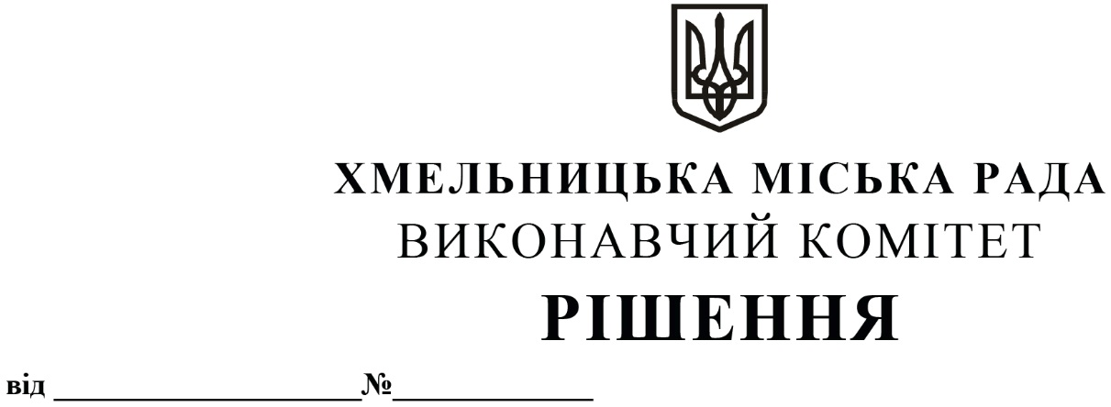
Про відмову у продовженні договору оренди
нежитлового приміщення міської комунальної
власності загальною площею 70,7 кв.м по
прв. Проскурівському, 1, укладеного 31.01.2018
з комунальним закладом охорони здоров’я
«Хмельницький обласний центр
медико - соціальної експертизи»

Розглянувши заяви комунального закладу охорони здоров’я «Хмельницький обласний центр медико - соціальної експертизи» № 292 від 13.08.2020, № 294 від 17.08.2020 про продовження договору оренди нежитлового приміщення міської комунальної власності загальною площею 70,7 кв.м по провулку Проскурівському, 1 та повідомлення комунального підприємства «Хмельницька міська лікарня» Хмельницької міської ради (код ЄДРПОУ 02774384) - балансоутримувача цього нежитлового приміщення, щодо необхідності вказаного приміщення для власних потреб, а саме: для реконструкції та розширення відділення невідкладної (екстреної) медичної допомоги, до якого буде приєднано травматологічний пункт, про що балансоутримувачем 10.08.2020 р. було письмово повідомлено орендаря - комунальний заклад охорони здоров’я «Хмельницький обласний центр медико - соціальної експертизи», керуючись Законом України «Про місцеве самоврядування в Україні», ст. 19 Закону України «Про оренду державного та комунального майна» (№157- ІХ), Порядком передачі в оренду державного та комунального майна, затвердженим постановою Кабінету Міністрів України від 03.06.2020 № 483, рішенням двадцять восьмої сесії Хмельницької міської ради від 30.10.2013 № 11 «Про впорядкування управління об’єктами комунальної власності територіальної громади міста Хмельницького», виконавчий комітет міської ради

В И Р І Ш И В:

1. Відмовити комунальному закладу охорони здоров’я «Хмельницький обласний центр медико - соціальної експертизи» у продовженні договору оренди нежитлового приміщення міської комунальної власності загальною площею 70,7 кв.м по провулку Проскурівському, 1, укладеного 31.01.2018 р.
2. Комунальному закладу охорони здоров’я «Хмельницький обласний центр медико - соціальної експертизи» звільнити приміщення після припинення договору оренди у зв’язку із закінченням строку, на який його було укладено, та передати приміщення по акту балансоутримувачу – комунальному підприємству «Хмельницька міська лікарня» Хмельницької міської ради.
3. Комунальному підприємству «Хмельницька міська лікарня» Хмельницької міської ради вжити заходів щодо звільнення комунальним закладом охорони здоров’я «Хмельницький обласний центр медико - соціальної експертизи» нежитлового приміщення загальною площею 70,7 кв.м по провулку Проскурівському, 1 в м. Хмельницькому, після припинення договору оренди.

4. Оприлюднити прийняте рішення протягом трьох робочих днів на офіційному вебсайті Хмельницької міської ради.
5. Контроль за виконанням рішення покласти на заступника міського голови В. Гончарука.

Міський голова О. СИМЧИШИН

